“LA PLAPLA”
María Elena Walsh
Felipito Tacatún estaba haciendo los deberes. Inclinado sobre el cuaderno y sacando un poquito la lengua, escribía enruladas “emes”, orejudas “eles” y elegantísimas “zetas”.
De pronto vio algo muy raro sobre el papel.
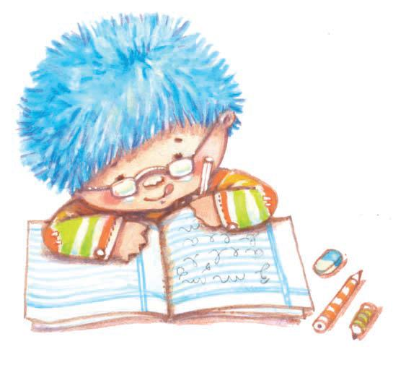
—¿Qué es esto?, se preguntó Felipito, que era un poco miope, y se puso un par de anteojos.
Una de las letras que había escrito se despatarraba toda y se ponía a caminar muy oronda por el cuaderno.
Felipito no lo podía creer, y sin embargo era cierto: la letra, como una araña de tinta, patinaba muy contenta por la página.
Felipito se puso otro par de anteojos para mirarla mejor.
Cuando la hubo mirado bien, cerró el cuaderno asustado y oyó una vocecita que decía:
—¡Ay!
Volvió a abrir el cuaderno valientemente y se puso otro par de anteojos y ya van tres.
Pegando la nariz al papel preguntó:
—¿Quién es usted, señorita?
Y la letra caminadora contestó:
—Soy una Plapla.
—¿Una Plapla?, preguntó Felipito asustadísimo, ¿qué es eso?
—¿No acabo de decirte? Una Plapla soy yo.
—Pero la maestra nunca me dijo que existiera una letra llamada Plapla, y mucho menos que caminara por el cuaderno.
—Ahora ya lo sabes. Has escrito una Plapla.
—¿Y qué hago con la Plapla?
—Mirarla.
—Sí, la estoy mirando pero... ¿y después?
—Después, nada.
Y la Plapla siguió patinando sobre el cuaderno mientras cantaba un vals con su voz chiquita y de tinta.
Al día siguiente, Felipito corrió a mostrarle el cuaderno a la maestra, gritando entusiasmado:
—¡Señorita, mire la Plapla, mire la Plapla!
La maestra creyó que Felipito se había vuelto loco.
Pero no.
Abrió el cuaderno, y allí estaba la Plapla bailando y patinando por la página y jugando a la rayuela con los renglones.
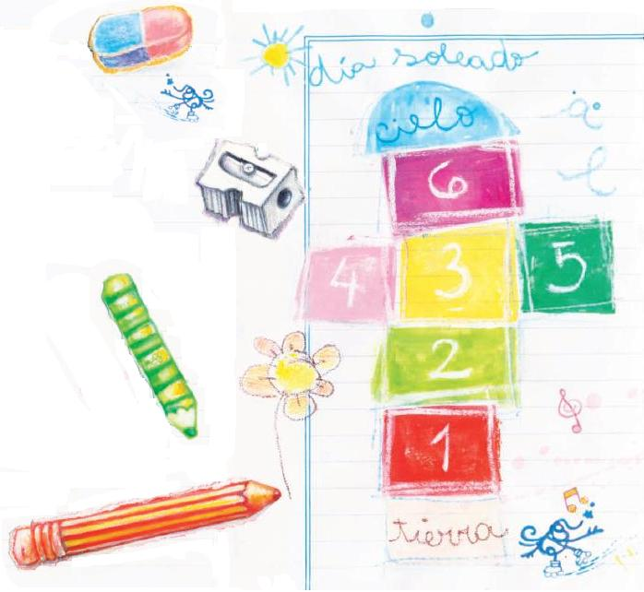
Como podrán imaginarse, la Plapla causó mucho revuelo en el colegio.
Ese día nadie estudió.
Todo el mundo, por riguroso turno, desde el portero hasta los nenes de primer grado, se dedicaron a contemplar a la Plapla.
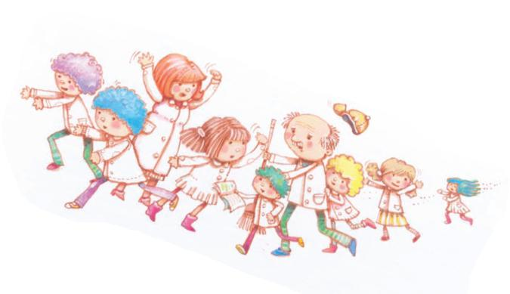
Tan grande fue el bochinche y la falta de estudio, que desde ese día la Plapla no figura en el abecedario.
Cada vez que un chico, por casualidad, igual que Felipito, escribe una Plapla cantante y patinadora la maestra la guarda en una cajita y cuida muy bien de que nadie se entere.
Qué le vamos a hacer, así es la vida.
Las letras no han sido hechas para bailar, sino para quedarse quietas una al lado de la otra, ¿no?
FIN ✿◕‿◕✿

¿CÓMO TE IMAGINÁS A LA PLAPLA? ¿TE ANIMÁS A DIBUJARLA?

